**PRZEDSZKOLE ODDZIAŁ I**

22.06.2020

**TEMAT TYGODNIA: LETNIE ZABAWY**

**Witam Wszystkie dzieci i Rodziców, dzisiaj mamy poniedziałek, mam nadzieję, że odpoczęliście mimo, że pogoda nas nie rozpieszczała słońcem…zaczynamy…**

Dzisiaj mamy pierwszy dzień kalendarzowego lata, porozmawiamy sobie po czym rozpoznać lato, jakie owoce możemy zjeść w lecie i poćwiczymy liczenie…

**Poczytaj mi mamo, poczytaj mi tato…**

**„Powiedz tato, że już lato ”B. Szelągowska**   
Powiedz proszę! Powiedz , tato,  
Po czym poznać można lato?  
Skąd na przykład wiadomo, że już się zaczyna?  
Po prostu:  
Po słodkich malinach,  
Po bitej śmietanie z truskawkami,  
Po kompocie z wiśniami,  
Po życie, które na polach dojrzewa,  
Po słowiku, co wieczorem śpiewa,  
Po boćkach uczących się latać,  
Po ogrodach tonących w kwiatach,  
Po świerszczach koncertujących na łące,  
Po wygrzewającej się na mleczu biedronce,  
Po zapachu skoszonej trawy i róż,  
I już!

**Porozmawiajmy…**

* Skąd wiadomo, że to już lato?

**Lato**- Zaczyna się **22 czerwca i trwa do 23 września**. Latem wszystko jest kolorowe, słońce świeci promieniami i od razu ma się ochotę na zabawę. Lasy są zielone, a łąki pełne złotych kłosów. Wycieczki w góry, kąpiel w rozgrzanym morzu czy zabawa w piasku na plaży! Te wszystkie zdarzenia mogą mieć miejsce jedynie w lecie. Pola obfite w plony, słodkie owoce w sadach ! Lato jest pewnie ulubioną porą roku wszystkich dzieci, między innymi, dlatego, że jest to czas, w którym nie chodzimy do przedszkola czy szkoły.

**Letnie miesiące…**



**Po czym poznajemy, że to już lato….**

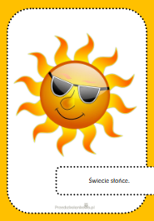 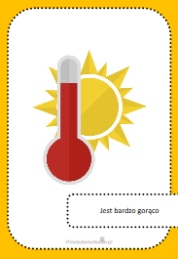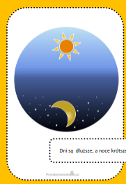

Obrazki pochodzą ze strony przedszkolankowo.pl

**Letnie owoce**” –praca z obrazkiem, poznanie nazw kilku owoców (truskawki, poziomki, czereśnie, czarne jagody),wyrabianie nawyków prozdrowotnych.

Rozmowa na temat ilustracji, jak się nazywają, dziecko określa wielkość, kolor. W miarę możliwości możemy dać dziecku prawdziwe  owoce. Dziecko dotyka owoce, wącha je, sprawdza czy są miękkie czy twarde, jaki mają kolor, opisuje ich cechy.

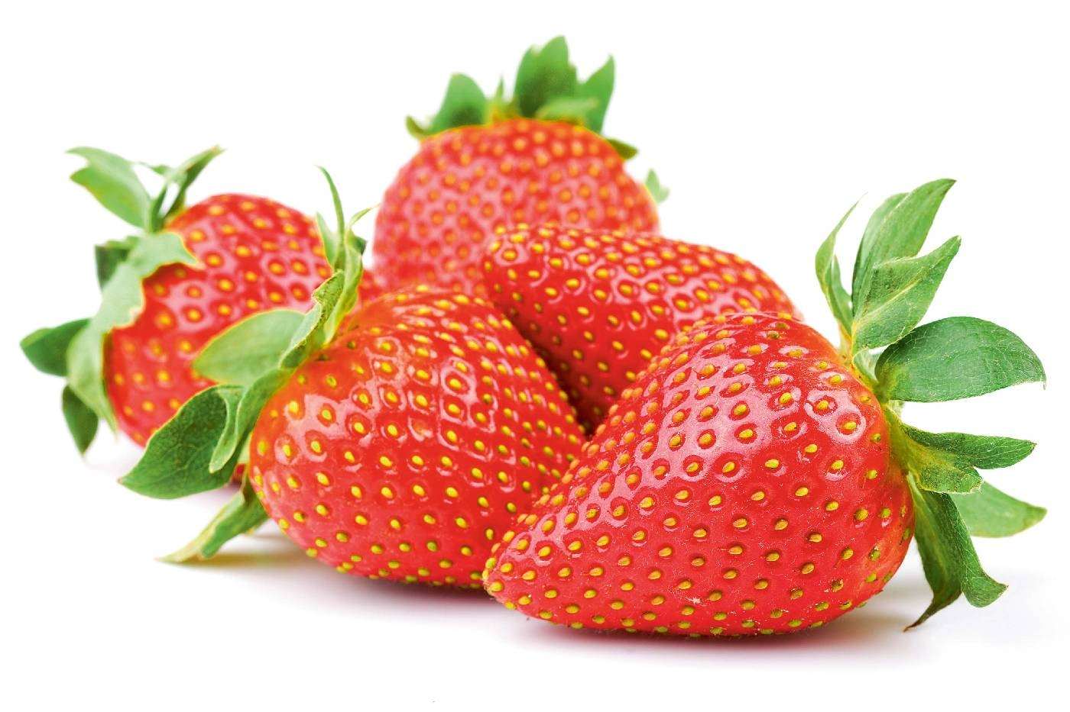 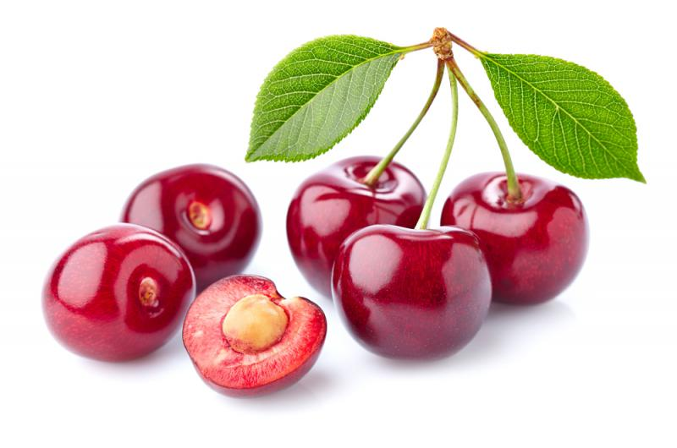

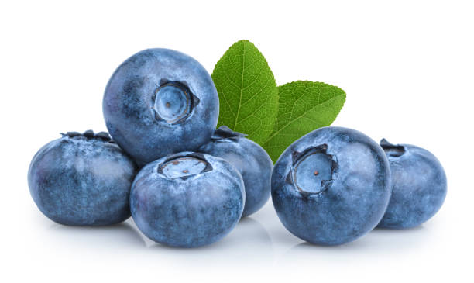 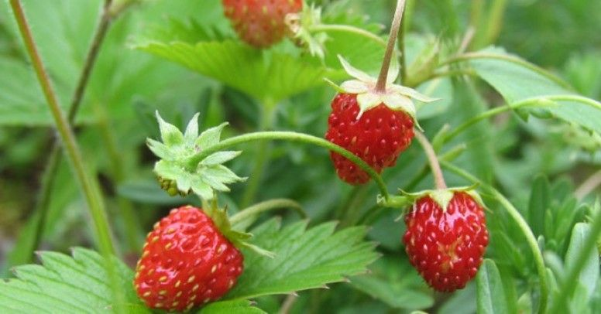

**Co dzieci lubią jeść najbardziej, kiedy jest gorąco, podpowie wam zagadka…**

**Rozwiązanie zagadki B. Szelągowskiej *Lody.***

*Śmietankowe, owocowe…*

*Doskonałe dla ochłody.*

*Kiedy upał jest na dworze,*

*każdy lubi lizać…* (lody)

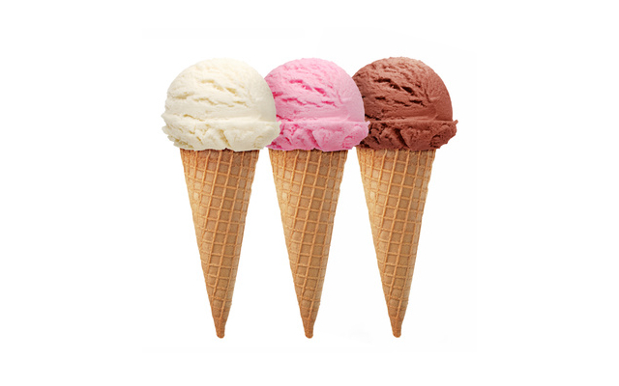

**Obejrzyj film…**

**Lato – przyroda, wakacje, co robić nad morzem i w górach**

<https://www.youtube.com/watch?v=-VbbJIqfcgA>

**Posłuchaj piosenki, możesz nauczyć się jej na pamięć…**

**Kocham lato - Mądre piosenki dla dzieci**

<https://www.youtube.com/watch?v=AMHERjgWdgI>

**Zabawa matematyczna *Lodowe kulki…***Wytnij z papieru wafle lodowe, na których znajdują się cyfry (od 1 do 4 ). Ułóż na nich tyle lodowych kulek, ile wskazuje cyfra. Pokoloruj lodowe kulki.

   

   

 

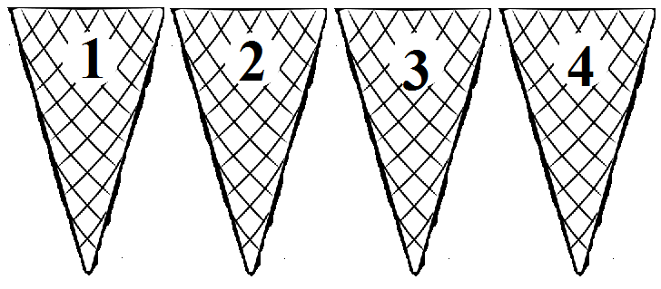

Jaki pyszny lód, jaki jest twój ulubiony smak? Pokoloruj go w tym kolorze…

